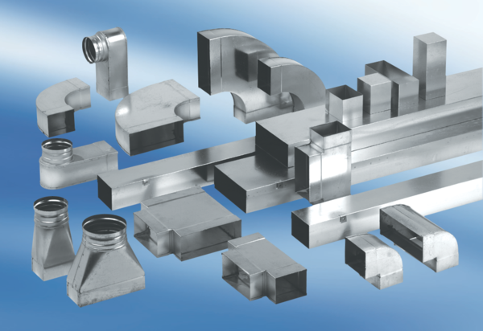Odgałęźnik 45°, poziomy AZ45H80/150/80/150Opakowanie jednostkowe: 1 sztukaAsortyment: K
Numer artykułu: 0055.0740Producent: MAICO

